Mój kochany synek przedszkolaczek
Mój kochany synek Bartuś urodził się 25 kwietnia 2004 roku. Nic nie wskazywało, że będzie niepełnosprawnym. Po około trzech miesiącach okazało się, że dziecko ma problemy z podnoszeniem głowy.

Lekarz pierwszego kontaktu doradził nam abyśmy pojechali na ulicę Prochową do Przychodni Wieku Rozwojowego i Rehabilitacji. Zaczęliśmy rehabilitacje syna pod kierunkiem specjalistów. Dało to pozytywne efekty, zaczął najpierw samodzielnie siadać, potem raczkować, a po około 22 miesiącach chodzić. W tym czasie zlecono badania USG oraz EEG, które nic nie wykazały. Dostaliśmy skierowanie od neurologa na badania do szpitala w Katowicach, w którym stwierdzono opóźnienie rozwoju z cechami autystycznymi. Po tych badaniach byłam bardzo załamana i nie mogłam się z tym pogodzić, że Bartuś jest chory i dopiero po pewnym czasie zdołałam się z tym oswoić.

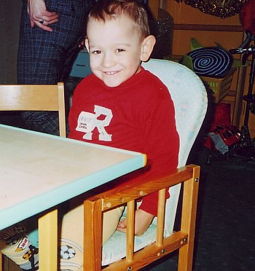

Bartuś jest fajnym, śmiejącym się dzieckiem, a zarazem bardzo nadpobudliwym ruchowo. Cała rodzina zaakceptowała go takim jakim jest i wszyscy bardzo go kochamy.
Pobyt w przedszkolu bardzo mu pomaga w dalszym rozwoju psychoruchowym. Mamy nadzieje, że rehabilitacja przez lekarzy i pobyt w przedszkolu doprowadzą do tego, że będzie kiedyś samodzielny. Moim największym marzeniem jest, żeby Bartuś zaczął mówić.

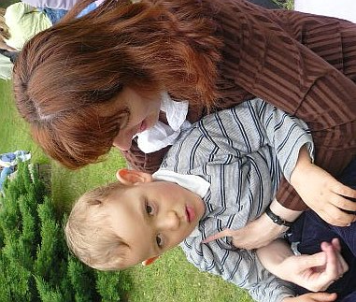

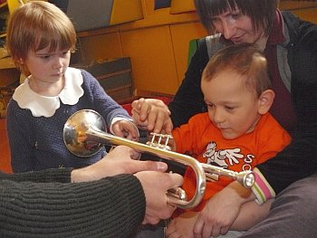

Jolanta Atłas, mama Bartusia

